Verseny adminisztrátor

Felhasználói kézikönyv

Tartalom

[1 Főképernyő 3](#_Toc477640196)

[1.1 Főképernyő részei 3](#_Toc477640197)

[1.1.1 Menüsor 3](#_Toc477640198)

[1.1.2 Lapok 3](#_Toc477640199)

[1.1.3 Eredmény lista 4](#_Toc477640200)

[1.1.4 Csapat eredmények 4](#_Toc477640201)

[1.2 Menü 5](#_Toc477640202)

[1.2.1 File menü 5](#_Toc477640203)

[1.2.2 Szerkesztés 5](#_Toc477640204)

[1.2.3 Súgó 6](#_Toc477640205)

[2 Versenyzők 6](#_Toc477640206)

[2.1 Versenyző hozzáadása 6](#_Toc477640207)

[2.2 Versenyző lista 7](#_Toc477640208)

[2.3 Versenyző szerkesztése 7](#_Toc477640209)

[3 Iskolák 8](#_Toc477640210)

[3.1 Iskola lista 8](#_Toc477640211)

[3.2 Új iskola hozzáadása 8](#_Toc477640212)

[4 Beérkeztetés 9](#_Toc477640213)

[5 Beállítások 9](#_Toc477640214)

[5.1 Általános beállítások 10](#_Toc477640215)

[5.2 Korosztályok 10](#_Toc477640216)

[5.2.1 Új korosztály 11](#_Toc477640217)

[5.3 Nyomtatási fejléc 11](#_Toc477640218)

# Főképernyő

Az alkalmazást elindítva a főképernyőn találjuk magunkat.

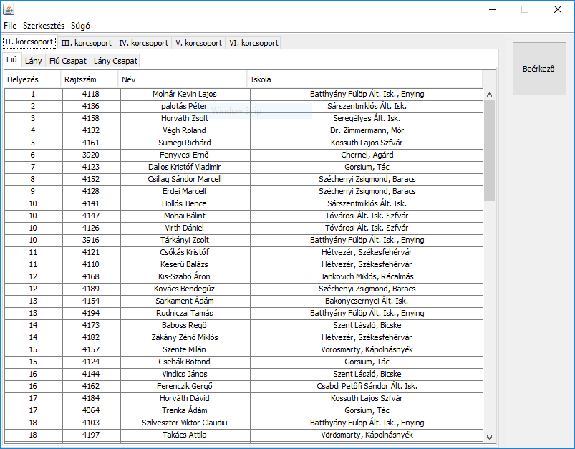

## Főképernyő részei

### Menüsor

C:\Users\balu\AppData\Local\Microsoft\Windows\INetCache\Content.Word\01_main_menu.jpg

Innen érjük el az alkalmazás egyéb funkcióit. (Lásd: [Menü](#_Menü))

### Lapok



Itt tudunk váltani a Korcsoportok és azon belül a Fiú/Lány és csapat kategóriák között. A Korcsoport lapokon belül a kategória lapok függetlenek a többi Korcsoport lapon lévőtől, és Korcsoportonként megmarad az utoljára kiválasztott kategória (értsd, ha a II. Korcsoporton kiválasztod a Lányt a többi korcsoporton nem a Lány lap lesz kiválasztva, kivéve, ha az adott Korcsoportnál azt korábban kiválasztottad).

### Eredmény lista

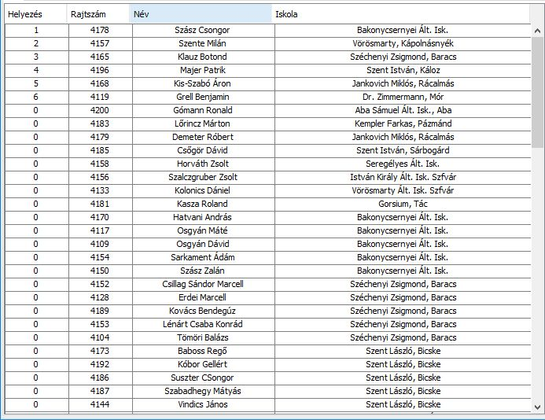

Itt látható a kiválasztott az adott Korcsoportba és Kategóriába tartozó versenyzők eredménye beérkezési sorrendben. Azok a versenyzők, akik még nem értek be 0-ás helyezést kapnak és hátra sorolódnak, ők Iskolánként, név szerint vannak rendezve. A helyezés nélküli versenyzőket elrejthetjük a beállításokból (lásd: [Általános beállítások](#_Általános)).

### Csapat eredmények

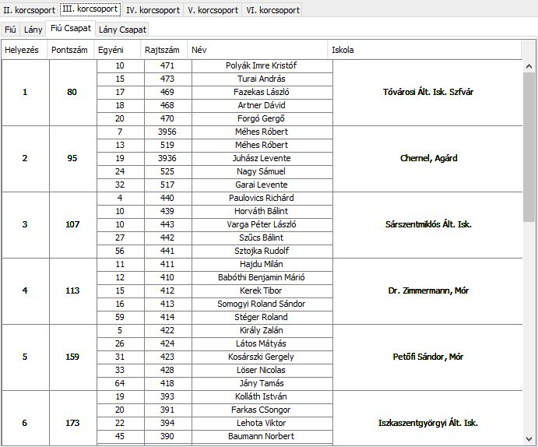

A Csapat Kategóriák kiválasztva láthatjuk az adott Korcsoport csapat eredményei. Az eredményeket a rendszer automatikusan kiszámolja a helyezések alapján és összeállítja az egyes iskolák csapatait. Egy iskolából több csapat is lehet, ha elegendő számú versenyző ért célba.

## Menü

### File menü

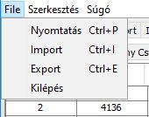

#### Nyomtatás

A menüpontot kiválasztva, vagy a Ctrl+P billentyűkombinációval kinyomtathatjuk az éppen kiválasztott eredménylistát. A lista úgy fog megjelenni, ahogy épp látjuk. Az eredménylista tetején fejléc jelenik meg, melyet a beállításokban szerkeszthetünk (lásd: [Nyomtatási fejléc](#_Nyomtatási_fejléc)). Az eredménylista nyomtatásakor érdemes elrejteni a helyezés nélküli versenyzőket (lásd: [Általános beállítások](#_Általános)).

#### Import

Kezdetleges funkció a versenyzők CSV típusú fájlból való beolvasásához.

#### Export

Az eredmény listákat Excel fájlba írja, hogy később emailben vagy más módon meg lehessen osztani. Az exportálás után érdemes némileg formázni a táblázatokat.

#### Kilépés

Bezárja az alkalmazást.

### Szerkesztés

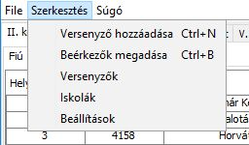

#### Versenyző hozzáadása

A menüpontot kiválasztva, vagy a Ctrl+N billentyűkombinációval megnyílik az új versenyző ablak (lásd: [Versenyző hozzáadása](#_Versenyző_hozzáadása)).

#### Beérkező megadása

A menüpontot kiválasztva, vagy a Ctrl+B billentyűkombinációval megnyílik a beérkeztető ablak (lásd: [Beérkeztetés](#_Beérkeztetés))

#### Versenyzők

Megnyitja a versenyzők listáját (lásd: [Versenyző lista](#_Versenyző_lista)).

#### Iskolák

Megnyitja az iskolák listáját (lásd: [Iskola lista](#_Iskola_lista)).

#### Beállítások

Megnyitja a beállítások ablakot (lásd: [Beállítások](#_Beállítások)).

### Súgó

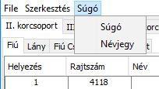

#### Súgó

Megnyitja ezt a dokumentumot.

#### Névjegy

Az alkalmazás névjegye. Itt található a verzió információ.

# Versenyzők

## Versenyző hozzáadása

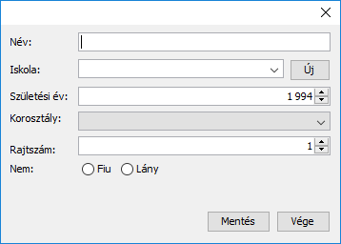

## Versenyző lista

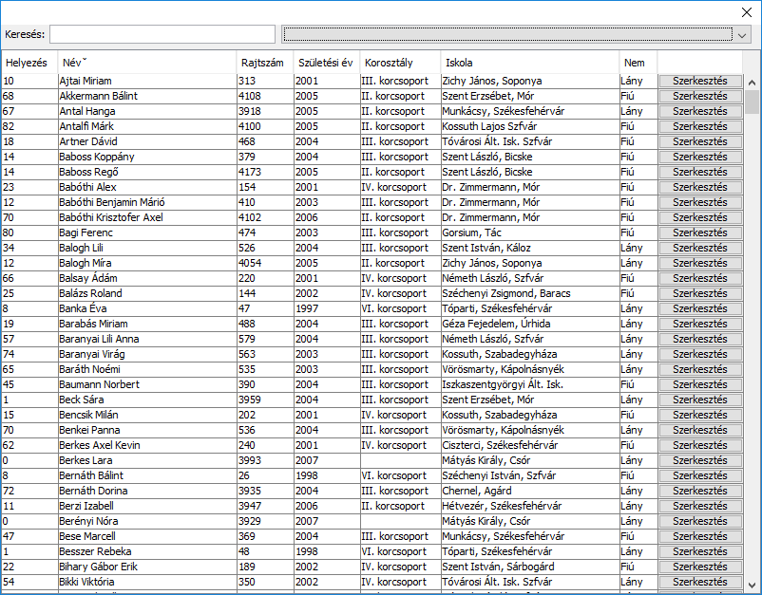

## Versenyző szerkesztése

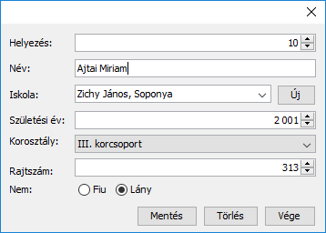

# Iskolák

## Iskola lista

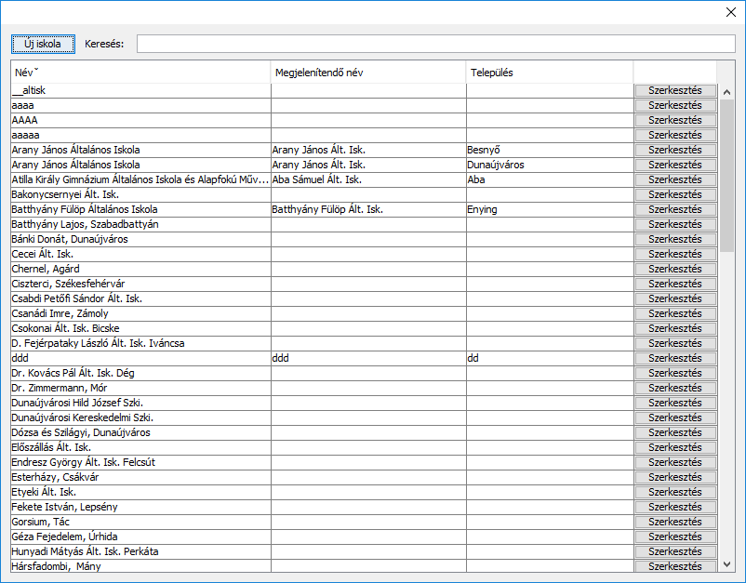

## Új iskola hozzáadása

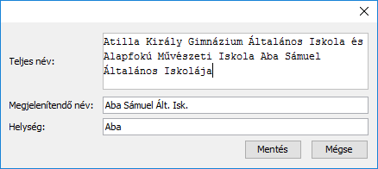

# Beérkeztetés

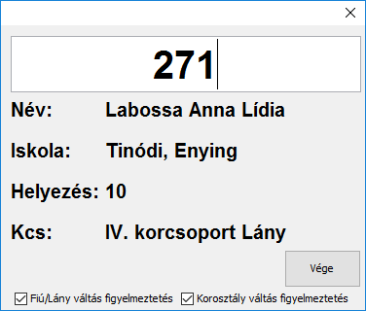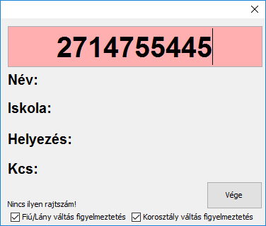

# Beállítások

## Általános beállítások

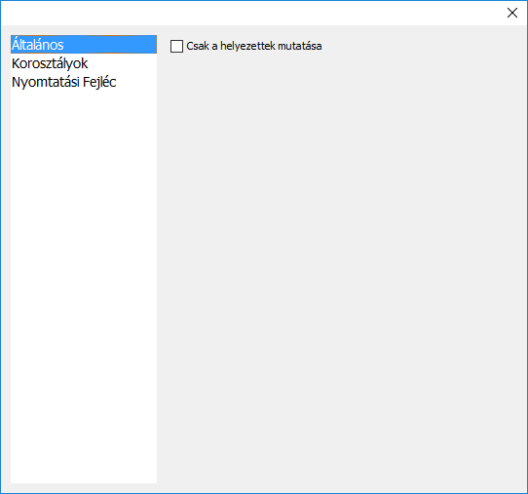

## Korosztályok

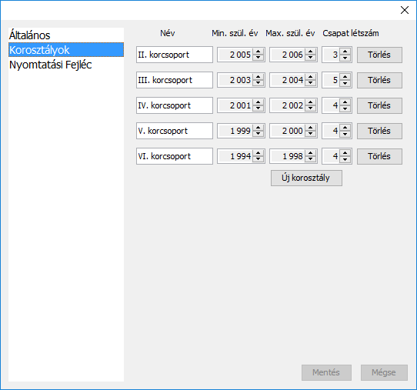

### Új korosztály

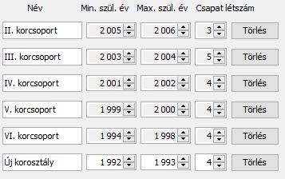

## Nyomtatási fejléc

